**MAROKO**

**1.** **lega**

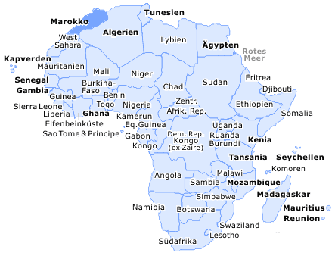

Država Maroko leži na severozahodu kontinenta severne Afrike. Na zahodu meji na Atlantski ocean, na severu na Sredozemsko morje, na jugozahodu države meji na Zahodno Saharo in na jugovzhodu države na Alžirijo.

Vključno s področjem zahodne Sahare meri Maroko 720 000 km2, ter šteje približno 30. milijonov prebivalcev. Glavno mesto Maroka je AR-RIBAT.

Le nekaj več kot deset kilometrov oddaljen od Evrope, je Maroko popolno nasprotje celini na drugi strani Gibraltarskega preliva. Občutek kraljevskih mest in vrveža na eni in rdečkaste puščave s številnimi sipinami in hribovitim delom na drugi strani kaže na številne značilnosti in nasprotja te severno afriške države.

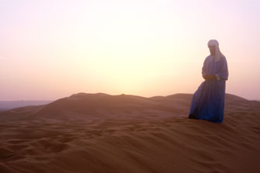

2. površje

Maroko je država z zelo visokim gorovjem . Štiri glavna gorovja so: Rif, Srednji Atlas, VisokiAtlas, Antiatlas.

Visoki Atlas leži na vzhodu Maroka in je gorstvo, ki se s 1900 kilometri dolžine počasi vleče v smeri vzhod – zahod. Najvišji vrh Jebel Toubkal je tudi najvišji vrh Severne Afrike. V težkem in na trenutke neprijaznem gorskem svetu živi nomadsko ljudstvo Berberi. Izhodišče za gorniške ture v Atlasu je mesto Marrakeš, polno afriškega temperamenta. Pokrajina naokrog je redko poseljena in izrazito razgibana. Na vzhodni strani gorstva se razpostira Sahara, ena največjih puščav sveta. Pogled na posneženi Atlas z rdečkasto puščavo v nižavju je nekaj res enkratnega.

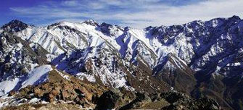

Maroko le malokdo poveže s turnim smučanjem. Vendar povsem po krivici, kajti sneg na Atlasu v kombinaciji z rdečim puščavskim peskom ponudi obiskovalcu povsem svojevrstne občutke. V okolici najvišjega vrha Jebel Toubkal (4165 m) je nekaj gorniških postojank, ki jih oskrbujejo predvsem Francozi. Z nekaj sreče se bomo na naši smučarski pustolovščini spustili z vrha Toubkala in ostalih vrhov po puhastem celcu in občudovali oddaljeno Saharo pod nami.

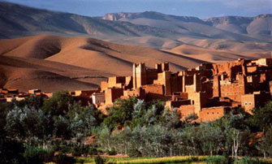

**3. podnebje**

Leži v zmerno toplem pasu in ima mediteransko podnebje. V krajih kot so Fes, Marrakech in Ouarzazate sije sonce povprečno več kot osem ur dnevno. Povprečna temperatura je okoli 21°C. na obalnem področju je podnebje večinoma milo. Dežja je največ v Rif gorovju in v severnem delu Srednjega Atlasa, kjer so le poletni meseci popolnoma suhi. Deževna sezona je običajno od novembra do januara, včasih pa tudi do aprila. Na jugu so temperature preko dneva precej visoke (preko poletja do 40° C in več), vendar se hitro spustijo ob sončnem zahodu.

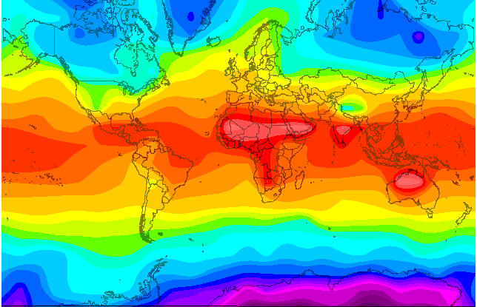

Čeprav je režim padavin spremenljiv in nereden, kar vpliva na življenje ljudi in živali, je Maroko zaradi vpliva Atlantskega oceana bolj vlažen kot Alžirija in Tunizija.

**4. jeziki**

Uradna jezika v Maroku sta arabščina in francoščina. Pri berberskem predelu prebivalstva pa so še vedno v uporabi berberski dialekti. V severnem delu države se je ohranila španščina. Prebivalci Maroka so znani po svojih izjemnih sposobnostih učenja jezikov in tako s sporazumevanjem nimajo večjih težav.

**5. tradicija in običaji**

Narodna noša se odlikuje po izvirnem sijaju in raznolikosti. V visokem Atlasu se pastirji ogrinjajo s črnimi strogimi ogrinjali. Berberski jezdec je oblečen v belo, izjema so le oranžni škornji in rdeč telovnik, izvezen na »turški način.« Maroški nakit se pogosto zdi preveč težak in masiven, vendar pomeni bogastvo posameznih družin, ki ga bodo v pomanjkanju prodale, v letu, bogatem z dežjem, pa spet odkupile.

Za Maročana je velika čast, če človeka, ki ga ima za iskrenega in pravega prijatelja, povabi na kosilo. Še bolj pa je počaščen tisti, ki je povabljen. To ni navadno kosilo, saj gre za cel obred v čast gostu.

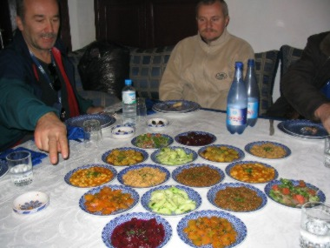

**Predjed za večerjo**

**6. kulinarika**

Za maroško kuhinjo pravijo, da je tretja najboljša na svetu (za francosko in kitajsko). Pri kuhanju uporabljajo številne začimbe, ki dajo hrani poseben in zanimiv okus (npr. maroški curry, hamud, žafran…)

**7. religije**

Uradna religija v Maroku je islam, 99% prebivalcev je muslimanov. Gre za sunite in ne šiite, ki so razširjeni v Alžiriji in s katerimi običajno povezujemo islamske skrajneže. Kljub temu, da življenje poteka v skladu z verskimi običaji, je Maroko ena izmed najbolj nepredanih arabskih držav, kar se tiče religije. Maročani tako na primer lahko uživajo alkohol, ki je strogo prepovedan le tekom ramadana.

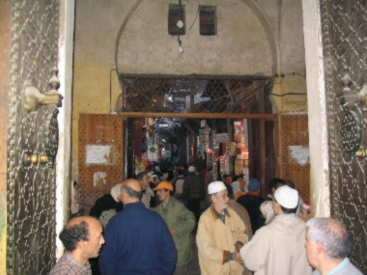

**Ozke uličice Fesa**

**8. gospodarstvo**

Maroko ima ugodne možnosti za gospodarski razvoj. Razmeroma rodovitna tla in ugodno podnebje ter možnosti za namakanje omogočajo dober razvoj poljedelstva. Na obalnem, z ribami zelo bogatem območju se razvija ribolov; rudna bogastva, ki so jih izkoriščali že v srednjem veku, ter za afriške razmere dobro razvita prometna mreža pospešujejo razvoj trdne industrijske baze, k čemur prispeva svoje tudi zemljepisna lega dežel.

Maroko je poljedelska dežela, saj se s poljedelstvom ukvarja okoli 65 % prebivalcev. Zahvaljujoč naravnim oskrbovalcem goram Atlasa, ima Maroko dovolj vode, vendar jo bo treba ukrotiti. Zato so sprejeli obsežen načrt za gradnjo jezov, ki bodo omogočili obdelovanje celega milijona hektara zemlje. Dolina Sebou je ena najgosteje naseljenih območij in

najpomembnejša zemljepisna in gospodarska pokrajina dežele. Tu gojijo žita, agrume, vinsko trto, sočivje in sladkorno peso.

Poleg doline Sebou je kmetijsko tudi sredozemsko območje in obalna nižina Mesete. Najpomembnejše poljedelske kulture v Marku so: žita (ječmen in pšenica), sladkorna pesa, bombaž, riž, sočivje in vrtne kulture ter južno sadje. Obsežni so nasadi vinske trte, oljk, mandljev, marelic in drugega sadja.

Za poljedelstvom je najpomembnejša gospodarska veja rudarstvo. Maroko ima bogata nahajališča fosfatov pa tudi znatne zaloge železa, mangana, kobalta, svinca, cinka in antimona. Po proizvodnji tega »belega zlata« je tretja država na svetu, po izvozu pa prva.

Bazarji ali **suki** so najčistejši izraz ljudskega življenja v Maroku. Vse prodajajo in izdelujejo v starih prodajalnah, ki menda niso nikoli zaprte. Spretni obrtniki že stoletja izdelujejo najlepše primerke maroške obrti: posode iz kovanega bakra in železa, vezenine, srebrn nakit, stole iz cedrovine, torbice, copate, pasove, sedla, preproge bogatih barv in grobe preproge iz goratih krajev, lončevina, z zlato ali srebrno žico izvezene obleke, sablje, bodala okrašena s filigranskimi okraski – vse to je del bogate maroške umetne obrti.

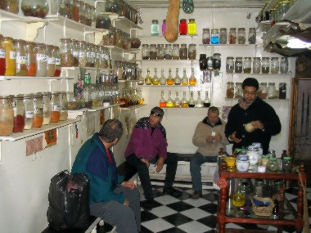

**Pri zeliščarju**

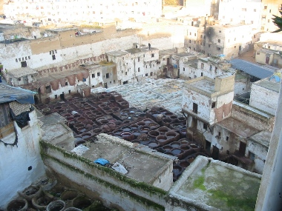

**Feška klasika – tovarna usnjenih izdelkov**

**9. arhitektura**

Vsak obiskovalec Maroka bi si moral ogledati vsaj eno **medreso**, šolo korana. Šole v Fesu ali v Marakešu so bile zgrajene v 13. stol. in predstavljajo višek islamske arhitekture in umetnosti oblikovanja. Velike bogate stavbe, okrašene z marmorjem, številnimi rezbarijami in mozaiki so predstavnice enovite umetnosti in kulture te razgibane države.

V soseski je običajno najmanj ena **mošeja** s šolo korana. Muslimani obiskujejo hamame, turške kopeli, ki jih je tudi veliko, zaradi muslimanske tradicije čistoče. Okrašeni javni vodnjaki oskrbujejo soseščine z vodo. Največja stavba v vsakem mestu pa je običajno petkova mošeja, kamor možje vsak petek odhajajo na opoldnevne molitve.

Vse maroške mošeje imajo dvorišča, ki so v obliki dvoriščnih vrtov. Muslimani namreč vrjamejo, da je raj podoben vrtu v oazi, ki je v polnem razcvetu. V skladu s tem prepričanjem, je na zunanjem delu dvorišča vsake mošeje fontana s tekočo vodo. Tako pridemo do harama (prostor za molitev), na vsakem koncu katerega je kibla, molilna stena. Na steni je mihrab,

niša za molitev, ki je obrnjena proti Meki. Minaret se običajno nahaja na strani, kjer je dvorišče in je v obliki kvadrata, kot to narekuje tradicija.

**Tolbe**, študenti teh šol, imajo pouk na dvoriščih, ki imajo običajno v svoji sredi marmornat vodnjak.

Bogati kmetovalci v oazah živijo v stavbah, ki se jim reče **tighremt**. Te zgradbe iz blata imajo lahko tudi do pet nadstropij. So v obliki kvadrata in ponavadi s štirimi stolpi, vsakim na enem vogalu. V sredi imajo notranje dvorišče. Stolpi in zidovi so poslikani s podobami bitk, ki simbolizirajo hrabrost moških predstavnikov. Po običajih pokrivajo te simbole s starimi lonci, kar naj bi odgnalo zle duhove, ki bi lahko ogrožali ljudi, žvali in pridelek. Najlepše izmed teh zgradb so v dolinah rek Draa in Dades.

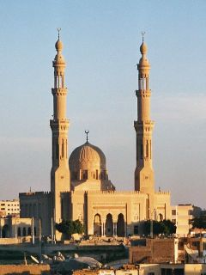

**mošeja**

**10. sklep**

Maroko je dežela z zelo bogato zgodovino, kulturno dediščino in umetnostjo. Leži na zelo pomembni strateški točki in je vez med zahodom in vzhodom, ter severom in jugom. Ljudstva, ki so potovala in potujejo iz V na Z in obratno, prav tako pa iz S na J in obratno, so že v davnih časih spoznala bogastvo in lepote te dežele. Novi turistični kraji, naravne lepote in znamenitosti, raznolikost in razgibanost dežele; vse to so stvari, ki privabljajo vedno več novih in novih obiskovalcev te prečudovite dežele

**VIRI IN LITERATURA**

1.<http://www.lifetrek.si/smucanje.php?sub=15&id=45>

2.<http://www.landrover-klub.si/stran_meni/2004/MOROCCO/MorocoparPistas.html>

3. G. SLEMENIK. 1999, Maroko. Kraljevska mesta in jug Maroka, Intelekta Murska Sobota

4. OGLEJMO SI SVET, 1978, Založba Mladinska knjiga